美唐出入境之L1签证申请实战案例（九）：3天超快批准-物流货运
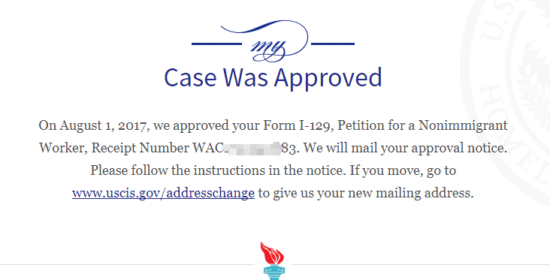
L1签证申请是允许加急处理的，不过要多缴纳1225美元，而且只在15天内给结果。而此次，美唐为W女士提交的L1延期申请，移民局仅用三天就完成收件-审理-批准-通知四个步骤。而且，W女士的2个孩子的L2身份也在同一天获批。

W女士这次的L1延期创造了近期批复的超快记录：3天内获批。本案2017年7月27日抵达移民局，其中，29日和30日为周末，2017年7月31日即宣告批准。

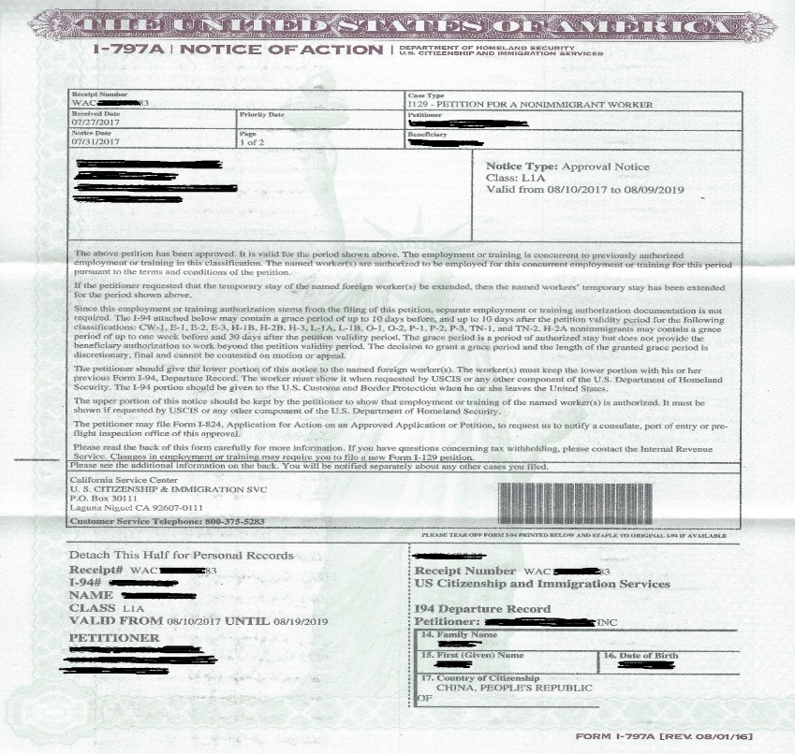

自从特朗普执政以来，包括L1签证在内的非移民签证都受到严格审理，要求严查签证欺诈，导致审批速度较以往更慢。
1.从5月25日开始，美国驻外领馆要求每年1300万签证申请者中的65000名申请者填写附加信息调查表，使得签证申请时间变长。

2.在6月21日，特朗普总统修改13597号总统令，撤销加快非移民签证的面谈安排的要求。

W女士的此次超快获批，不仅是对美唐的一次鼓励，也是对所有L1签证申请者的鼓励。同时表明，只要准备做足，材料齐全，移民局对L1签证申请者是非常欢迎和支持的。

W女士管理的美国公司在2016年的营业额达到65万美元，净收入2655美元，从数据来看，不是很完美。中国母公司是一家国际物流公司，美国公司也依托此优势进入物流行业，同时，为了提高增长点，还经营国际贸易业务。于是，在申请时，补上数据好看的财务报表进行修饰。美唐发现，美国公司2017年第一季度营收超过45万美元，第二季度翻一番，超过80万美元，这些数据无疑可以充分证明W女士强大的公司管理能力。

最后，美唐恭喜W女士的L1和家人的L2延期顺利通过，也祝愿W女士一家在美国工作愉快，生活幸福。现在，W女士正在为全家申请EB1C绿卡做准备。乘风破浪会有时，直挂云帆济沧海。
上海美唐官方网站www.mayturn.com 全国免费咨询电话400-088-5125
美唐移民精通美国移民法律业务，专长于科技职业移民，及在美公司成立，经济诉讼等全套法律服务。本公司精办了很多各类杰出人才(EB1)，H-1B，跨国公司L-1，投资移民EB-5和专业技术移民，以及其他各类商务亲属移民案件。公司的精英团队还为广大公司及个人提供商务贸易，合同谈判，国际投资方面的法律服务。

